ФЕДЕРАЛЬНАЯ СЛУЖБА СУДЕБНЫХ ПРИСТАВОВ
656056,  г. Барнаул,  ул. Пушкина, 17  тел. доверия  63-96-92  Колл-центр  29-59-38 | 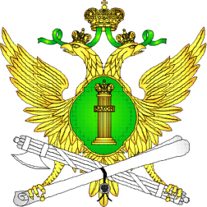 | Главное управление Федеральной службы судебных приставов по Алтайскому краю
01 февраля 2024 года Пресс-релиз г. Барнаул

В Алтайском крае продолжают конфисковывать авто у пьяных водителей
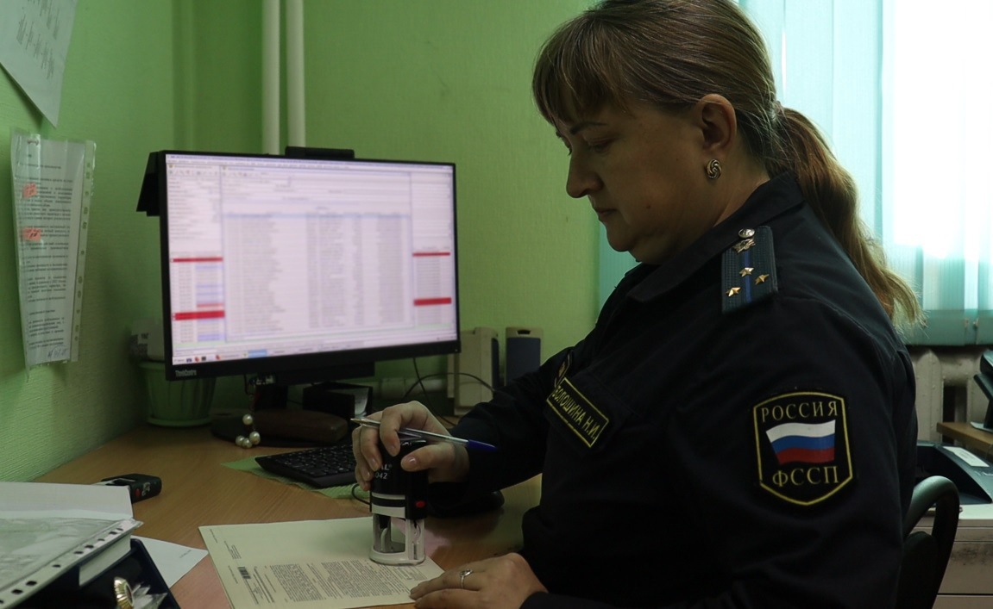
Судебные приставы отделения судебных приставов по г. Алейску и Алейскому району Главного управления ФССП России по Алтайскому краю конфисковали и передали в распоряжение Министерство Обороны Российской Федерации автомобиль SUBARU FORESTER, 2005 года выпуска.
Его владелец совершил преступление, предусмотренное ст. 264.1 УК РФ (Управление транспортным средством в состоянии опьянения лицом, подвергнутым административному наказанию или имеющим судимость), сев за руль в состоянии опьянения, будучи лишенным водительских прав.
В ходе судебного разбирательства было установлено, что мужчина неоднократно останавливался сотрудниками ГИБДД, управляя транспортным средством в состоянии алкогольного опьянения.
Решением суда правонарушитель признан виновным.
Кроме конфискации правонарушителю назначено наказание в виде 250 часов обязательных работ с лишением права заниматься деятельностью, связанной с управлением транспортными средствами, на срок 2 года.
Пресс-служба ГУФССП России по Алтайскому краю

